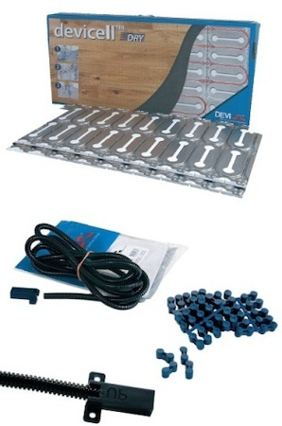
Монтажные пластины с теплоизолятором DevicellTM Dry для «сухой» установки нагревательного кабеля под паркетную доску
Монтажные теплоизолирующие пластины DevicellTM Dry предназначены для установки нагревательного кабеля «сухим способом» под деревянную или ламинированную паркетную доску.
Применяются для внутренней установки. Используются для полного отопления помещений или для комфортного подогрева поверхности - систем «Тёплый пол».
Максимальная устанавливаемая мощность - 100 Вт/м2. Максимальная мощность нагревательного кабеля – 10 Вт/м. Рекомендуется применять кабель DEVIflexTM 10T.
Изготавливается как двухслойная конструкция - теплоизолятор с напрессованным профилированным алюминиевым теплораспределяющим покрытием. В комплекте имеются защелки для соединения отдельных пластин.

Технические характеристики:
• конструкция: пенополистирол с алюминиевым покрытием
• размер пластины: 50 x 100 см, 0,5 м2
• толщина: 13 мм
• толщина покрытия алюминием: 1 мм
• теплоизоляция: 12 мм огнеупорный пенополистирол
• коэффициент теплопередачи: 3 Вт/м2 °C
• устойчивость к деформации: 3670 кг/м2
• макс. рабочая температура: 80°C
• макс. мощн. кабельной системы: 100 Вт/м2
• шаг укладки кабеля: 10 см
• площадь комплекта: 2 м²(4 пластины)
• площадь комплекта: 5 м²(10 пластин)
• площадь комплекта: 50 м²(100 пластин)

Ассортимент DEVIcellTM Dry:

Код товара | Наименование | Описание | Цена без НДС, грн. | Цена с НДС, грн.
140F 1131 | DEVIcell 2m² | 4 пластины, на 2 м2 | 2 998,00 | 3 597,60
140F 1130 | DEVIcell 5m² | 10 пластин, на 5 м² | 7 250,00 | 8 700,00
140F 1132 | DEVIcell 50m² | 100 пластин, на 50 м² | 63 714,00 | 76 456,80
18 055 300 | Набор для установки датчика температуры для DEVIcell dry | Гофр. трубка, заглушка, фольга. | 275,00 | 330,00

